2022年广东省国民经济和社会发展统计公报

广东省统计局 国家统计局广东调查总队

2022年，广东坚持以习近平新时代中国特色社会主义思想为指导，全面学习、全面把握、全面落实党的二十大精神，坚决贯彻落实习近平总书记、党中央关于“疫情要防住、经济要稳住、发展要安全”的重要要求，坚持稳字当头、稳中求进，统筹疫情防控和经济社会发展，统筹发展和安全，有力有效应对超预期因素冲击，以超常决心、超常措施攻坚克难，奋力在全面建设社会主义现代化国家新征程中走在全国前列、创造新的辉煌。
一、综合
经国家统计局统一核算，2022年广东实现地区生产总值（初步核算数）129118.58亿元，比上年增长1.9%。其中，第一产业增加值5340.36亿元，增长5.2%，对地区生产总值增长的贡献率为11.8%；第二产业增加值52843.51亿元，增长2.5%，对地区生产总值增长的贡献率为52.9%；第三产业增加值70934.71亿元，增长1.2%，对地区生产总值增长的贡献率为35.3%。三次产业结构比重为4.1:40.9:55.0，第二产业比重提高0.4个百分点。人均地区生产总值101905元（按年平均汇率折算为15151美元），增长1.7%。
图1 2017-2022年广东地区生产总值及增长速度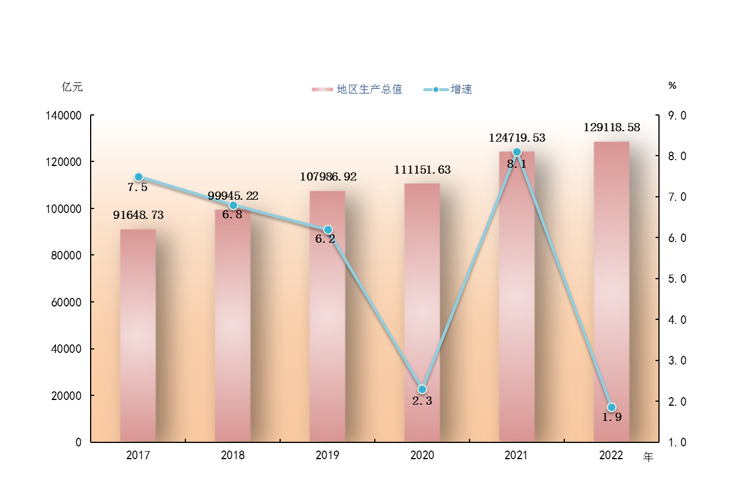

图2 2017-2022年三次产业结构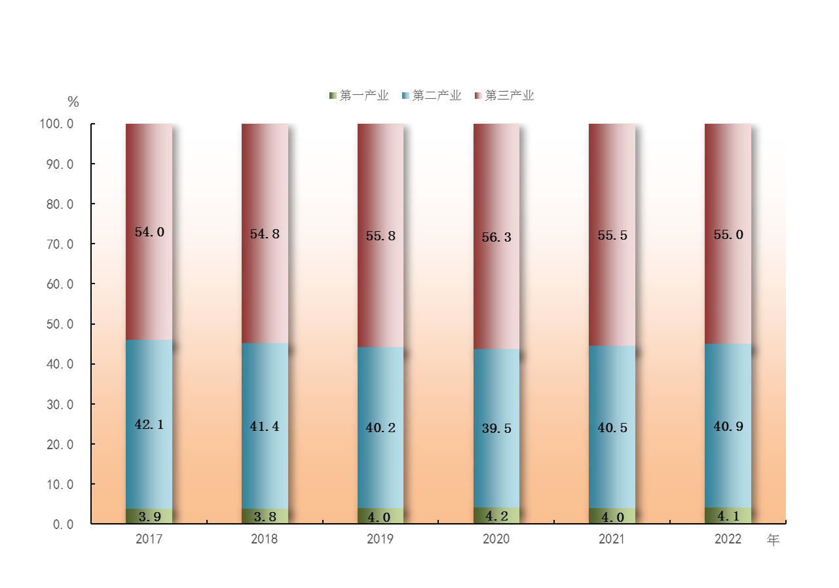
分区域看，珠三角核心区地区生产总值占全省比重81.1%，东翼、西翼、北部生态发展区分别占6.1%、7.1%、5.7%。
表1 2022年分区域主要指标
区域 | 地区生产总值（亿元） |  | 规模以上工业增加值增长（%） | 固定资产  投资  增长(%) | 社会消费品零售总额  增长（%） | 地方一般公共预算收入（同口径）增长(%)
区域 | 地区生产总值（亿元） | 比上年  增长  （%）
珠三角核心区 | 104681.81 | 2.1 | 2.4 | 0.4 | 1.6 | 2.0
东 翼 | 7913.42 | 0.6 | -7.6 | -13.4 | -0.1 | 2.0
西 翼 | 9152.20 | 0.8 | -3.0 | -10.6 | 1.8 | 0.7
北部生态发展区 | 7371.15 | 0.9 | -0.6 | -14.4 | 0.4 | 4.9

全年全省地方一般公共预算收入13279.73亿元，剔除留抵退税因素后同口径增长（以下简称同口径）0.6%，自然口径下降5.8%；其中，税收收入9285.22亿元，同口径下降5.4%，自然口径下降13.9%。全年一般公共预算支出18509.93亿元，增长1.6%。其中，教育支出3873.61亿元，增长2.0%；卫生健康支出2075.91亿元，增长12.9%；社会保障和就业支出2149.01亿元，增长0.4%。民生类支出12968.44亿元，占一般公共预算支出比重70.1%。
2022年末，全省常住人口12656.80万人，其中城镇常住人口9465.40万人，占常住人口比重（常住人口城镇化率）74.79%，比上年末提高0.16个百分点。全年出生人口105.20万人，出生率8.30‰；死亡人口63.00万人，死亡率4.97‰；自然增长人口42.20万人，自然增长率3.33‰。

表2 2022年末常住人口及构成
指标 | 年末常住人口（万人） | 比重（%）
常住人口 | 12656.80 | 100.00
其中：城镇 | 9465.40 | 74.79
乡村 | 3191.40 | 25.21
其中：男性 | 6673.80 | 52.73
女性 | 5983.00 | 47.27
其中：0-15岁 | 2478.90 | 19.59
16-59岁 | 8475.10 | 66.96
60岁及以上 | 1702.80 | 13.45
全年城镇新增就业132.06万人，就业困难人员实现就业10.51万人。全年城镇调查失业率平均值为5.3%。
全年居民消费价格比上年上涨2.2%。分类别看，交通通信类上涨5.8%，食品烟酒类上涨2.9%，教育文化娱乐类上涨2.2%，其他用品及服务类上涨1.6%，生活用品及服务类上涨1.2%，居住类上涨0.6%，衣着类上涨0.6%，医疗保健类上涨0.4%。
图3 2022年居民消费价格月度涨跌幅度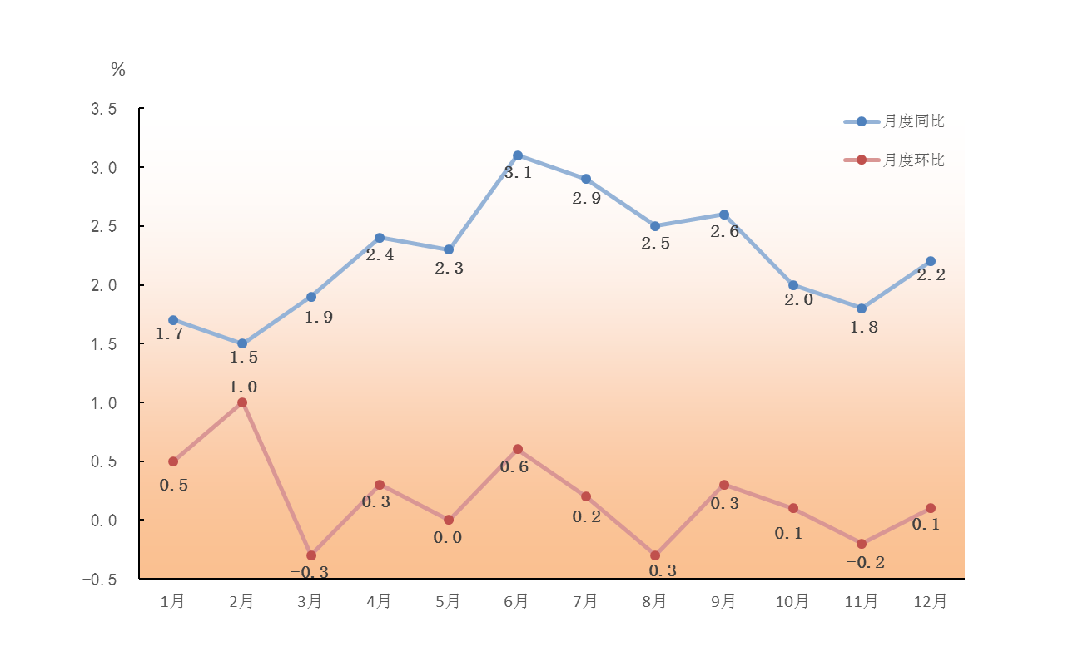
表3 2022年居民消费价格比上年涨跌幅度
指标 | 价格指数(上年=100) | 比上年涨跌幅度（%）
居民消费价格 | 102.2 | 2.2
食品烟酒 | 102.9 | 2.9
其中：粮食 | 101.6 | 1.6
食用油 | 106.3 | 6.3
鲜菜 | 106.2 | 6.2
畜肉类 | 93.5 | -6.5
禽肉类 | 103.5 | 3.5
水产品 | 105.8 | 5.8
蛋类 | 106.4 | 6.4
衣着 | 100.6 | 0.6
居住 | 100.6 | 0.6
生活用品及服务 | 101.2 | 1.2
交通通信 | 105.8 | 5.8
教育文化娱乐 | 102.2 | 2.2
医疗保健 | 100.4 | 0.4
其他用品及服务 | 101.6 | 1.6

全年工业生产者出厂价格比上年上涨3.0%，其中高技术类下跌0.1%，能源类上涨16.5%；轻工业上涨2.3%，重工业上涨3.3%；生产资料上涨4.2%，生活资料上涨0.6%；初级产品上涨13.0%，中间产品上涨3.9%，最终产品上涨2.8%；采矿业上涨21.5%，制造业上涨2.6%，电力、热力、燃气及水生产和供应业上涨6.9%。工业生产者购进价格上涨4.1%，其中初级产品上涨11.8%，中间产品上涨3.4%。九大类原材料购进价格七升二降，其中燃料、动力类上涨17.9%，黑色金属材料类下跌1.2%，有色金属材料及电线类上涨2.5%，化工原料类上涨4.5%，木材及纸浆类上涨8.6%，建筑材料及非金属类下跌0.4%，其它工业原材料及半成品类上涨2.3%，农副产品类上涨4.1%，纺织原料类上涨1.9%。农产品生产者价格上涨0.1%，其中农业产品上涨2.8%，林业产品下跌0.2%，牧业产品下跌8.0%，渔业产品上涨1.6%。
二、农业
全年粮食作物播种面积3345.45万亩，比上年增长0.8%；糖蔗种植面积189.14万亩，下降1.8%；油料种植面积532.82万亩，下降0.6%；蔬菜种植面积2142.56万亩，增长2.6%；中草药种植面积102.74万亩，增长21.5%。
全年粮食产量1291.54万吨，比上年增长0.9%；糖蔗产量1107.76万吨，下降0.9%；油料产量117.43万吨，增长0.1%；蔬菜产量3999.11万吨，增长3.7%；水果产量1896.27万吨，增长3.8%；茶叶产量16.08万吨，增长15.3%。

图4 2017-2022年粮食产量及增长速度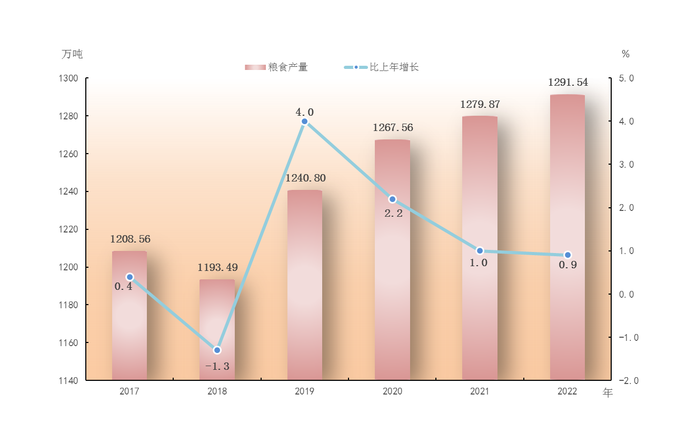

全年猪牛羊禽肉产量475.82万吨，比上年增长5.3%。其中，猪肉产量279.81万吨，增长6.3%；禽肉产量189.48万吨，增长4.0%。年末生猪存栏2195.86万头，增长5.8%；生猪出栏3496.79万头，增长4.8%。
全年水产品产量894.14万吨，比上年增长1.1%。其中，海水产品458.52万吨，增长0.8%；淡水产品435.61万吨，增长1.4%。
初步统计，年末农业机械总动力2554.00万千瓦，比上年增长1.2%。
三、工业和建筑业
全年全部工业增加值比上年增长2.6%。规模以上工业增加值增长1.6%，其中，国有控股企业增长4.7%，外商及港澳台投资企业增长0.9%，股份制企业增长2.2%，集体企业下降41.8%。分轻重工业看，轻工业下降0.1%，重工业增长2.5%。分企业规模看，大型企业增长4.6%，中型企业增长1.6%，小微型企业下降2.3%。

图5 2017-2022年规模以上工业增加值增长速度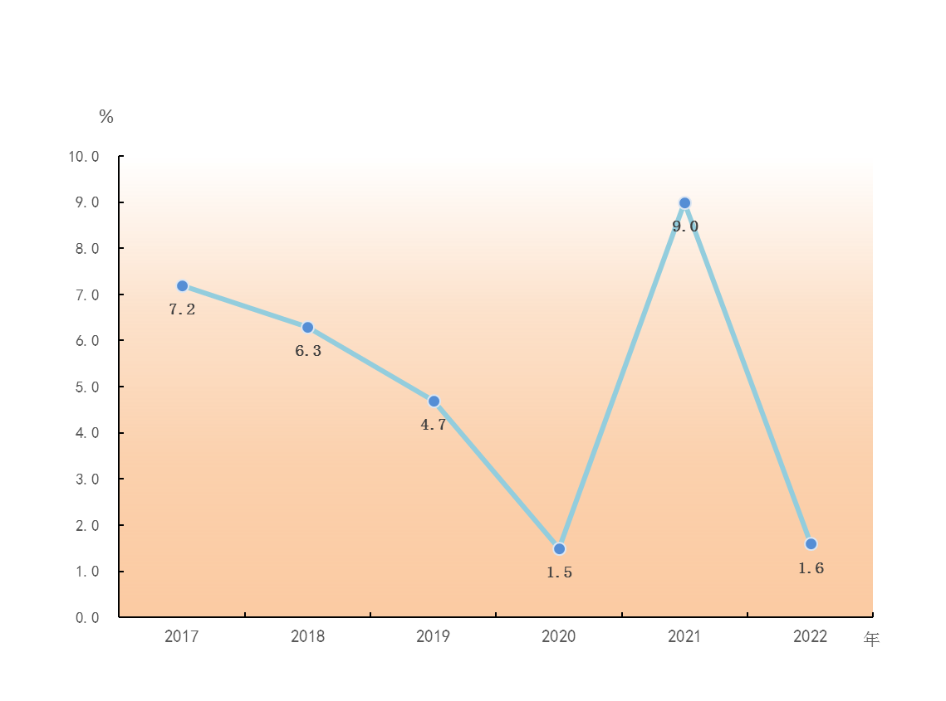
高技术制造业增加值比上年增长3.2%，占规模以上工业增加值比重29.9%。其中，医药制造业增长15.1%，电子及通信设备制造业增长1.0%，计算机及办公设备制造业增长12.6%，航空、航天器及设备制造业增长7.1%，医疗仪器设备及仪器仪表制造业增长8.3%。
先进制造业增加值比上年增长2.5%，占规模以上工业增加值比重55.1%。其中，高端电子信息制造业增长1.6%，生物医药及高性能医疗器械业增长12.5%，先进装备制造业增长9.6%，先进轻纺制造业下降2.5%，新材料制造业下降4.6%，石油化工业下降2.5%。
装备制造业增加值比上年增长3.5%，占规模以上工业增加值比重44.7%。其中，电气机械和器材制造业增长5.0%，计算机、通信和其他电子设备制造业增长1.1%，汽车制造业增长20.8%。
优势传统产业增加值比上年下降1.8%，其中，家用电力器具制造业下降1.0%，建筑材料下降10.5%，金属制品业下降4.1%，食品饮料业增长9.9%，家具制造业下降5.3%，纺织服装业下降9.5%。
六大高耗能行业增加值比上年下降1.3%，其中，非金属矿物制品业下降5.0%，电力、热力生产和供应业增长5.4%，黑色金属冶炼及压延加工业下降5.2%，化学原料和化学制品制造业增长8.3%，有色金属冶炼及压延加工业下降2.8%，石油、煤炭及其他燃料加工业下降18.5%。
表4 2022年主要工业产品产量及增长速度
产品名称 | 计量单位 | 产量 | 比上年增长（%）
发电量 | 亿千瓦小时 | 6093.81 | -0.9
布 | 亿米 | 20.17 | -18.7
化学纤维 | 万吨 | 75.51 | -11.3
卷烟 | 亿支 | 1296.50 | 0.4
人造板 | 万立方米 | 1051.92 | -14.0
彩色电视机 | 万台 | 10792.02 | 11.5
其中：液晶电视机 | 万台 | 10724.17 | 12.6
其中：智能电视 | 万台 | 7957.95 | 7.7
家用电冰箱 | 万台 | 1773.35 | -17.2
房间空气调节器 | 万台 | 6637.70 | -1.5
程控交换机 | 万线 | 829.71 | 48.7
移动通信手持机（手机） | 万台 | 62690.03 | -6.4
微型计算机设备 | 万台 | 6948.85 | 6.4
集成电路 | 亿块 | 516.87 | -11.7
发光二极管（LED管） | 亿只 | 5263.24 | -16.3
天然原油 | 万吨 | 1884.62 | 8.0
原油加工量 | 万吨 | 6560.33 | -2.7
硫酸（折100%） | 万吨 | 237.38 | -4.7
烧碱（折100%） | 万吨 | 33.98 | -1.7
乙烯 | 万吨 | 391.15 | -6.4
化肥（折纯） | 万吨 | 5.52 | -30.5
钢材 | 万吨 | 5627.44 | 8.6
十种有色金属 | 万吨 | 53.29 | 6.1
其中：精炼铜（电解铜） | 万吨 | 16.42 | 0.2
水泥 | 万吨 | 15131.17 | -11.4
汽车 | 万辆 | 415.37 | 22.0
其中：基本型乘用车（轿车） | 万辆 | 235.02 | 23.5
运动型多用途乘用车（SUV） | 万辆 | 122.21 | 1.4
其中：新能源汽车 | 万辆 | 129.73 | 142.3
民用钢质船舶 | 万载重吨 | 82.56 | 15.1
民用无人机 | 万架 | 466.46 | 34.8
工业机器人 | 万套 | 16.57 | 2.1
全年规模以上工业实现利润总额9460.95亿元，比上年下降14.0%。亏损企业亏损总额1744.70亿元，增长42.7%。亏损企业亏损面23.4%。分经济类型看，国有控股企业利润1373.68亿元，下降13.3%；股份制企业5500.32亿元，下降20.1%，外商及港澳台商投资企业3809.76亿元，下降3.8%。分行业看，采矿业利润635.01亿元，增长51.2%；制造业8241.17亿元，下降18.4%；电力、热力、燃气及水生产和供应业584.77亿元，增长20.0%。全年规模以上工业企业每百元营业收入中的成本为84.07元，增加0.94元；营业收入利润率为5.26%，降低1.09个百分点。
表5 2022年规模以上工业企业利润总额及增长速度
指标 | 利润总额（亿元） | 比上年增长（%）
规模以上工业 | 9460.95 | -14.0
其中：国有控股企业 | 1373.68 | -13.3
其中：集体企业 | -0.12 | -107.8
股份制企业 | 5500.32 | -20.1
外商及港澳台投资企业 | 3809.76 | -3.8
其中：计算机、通信和其他电子设备制造业 | 2009.04 | -36.3
电气机械和器材制造业 | 1498.30 | 13.4
汽车制造业 | 666.51 | 15.5
电力、热力生产和供应业 | 385.42 | 47.9
全年全社会建筑业增加值5247.57亿元，比上年增长1.5%。全年具有资质等级的总承包和专业承包建筑企业10960个，增长13.3%；总承包和专业承包完成建筑业总产值22956.50亿元，增长7.5%；实现利润总额515.03亿元，增长13.6%；利税总额990.94亿元，增长4.9%。
四、服务业
全年批发和零售业增加值12319.74亿元，比上年增长0.6%；交通运输、仓储和邮政业增加值4040.91亿元，下降5.6%；住宿和餐饮业增加值1765.19亿元，下降7.1%；金融业增加值11825.76亿元，增长7.8%；房地产业增加值10450.56亿元，下降5.9%。现代服务业增加值46232.54亿元，增长1.5%。
全年规模以上服务业企业实现营业收入44706.58亿元，比上年增长2.1%；利润总额4647.93亿元，下降11.1%。其中，战略性新兴服务业营业收入增长5.0%，高技术服务业营业收入增长6.9%。分行业看，信息传输、软件和信息技术服务业营业收入增长8.0%，水利、环境和公共设施管理业增长1.0%，科学研究和技术服务业增长3.6%，卫生和社会工作增长10.5%，租赁和商务服务业增长0.7%，居民服务、修理和其他服务业增长4.2%，交通运输、仓储和邮政业下降2.7%。
全年货物运输总量364189万吨，比上年下降8.6%。货物运输周转量28438.54亿吨公里，增长0.1%。港口货物吞吐量完成204802万吨，下降2.3%。其中，外贸货物吞吐量66239万吨，下降4.2%；内贸货物吞吐量138563万吨，下降1.3%。港口集装箱吞吐量7064.83万标准箱，下降0.2%。
表6 2022年各种运输方式完成货物运输量及增长速度
指标 | 单位 | 绝对数 | 比上年增长（%）
货物运输总量 | 万吨 | 364189 | -8.6
铁路 | 万吨 | 9374 | -4.5
公路 | 万吨 | 242474 | -9.4
水路 | 万吨 | 97628 | -8.9
民航 | 万吨 | 221 | -8.2
管道 | 万吨 | 14492 | 4.3
货物运输周转量 | 亿吨公里 | 28438.54 | 0.1
铁路 | 亿吨公里 | 362.74 | 0.1
公路 | 亿吨公里 | 2710.33 | -9.1
水路 | 亿吨公里 | 25005.04 | 1.3
民航 | 亿吨公里 | 89.09 | -3.5
管道 | 亿吨公里 | 271.34 | -1.0

全年旅客运输总量47502万人，比上年下降23.5%。旅客运输周转量1621.35亿人公里，下降31.1%。
表7 2022年各种运输方式完成旅客运输量及增长速度
指标 | 单位 | 绝对数 | 比上年增长（%）
旅客运输总量 | 万人 | 47502 | -23.5
铁路 | 万人 | 17396 | -27.4
其中：高铁 | 万人 | 15069 | -25.8
公路 | 万人 | 23730 | -13.9
水路 | 万人 | 884 | -44.1
民航 | 万人 | 5492 | -39.0
旅客运输周转量 | 亿人公里 | 1621.35 | -31.1
铁路 | 亿人公里 | 526.81 | -21.4
其中：高铁 | 亿人公里 | 408.17 | -18.0
公路 | 亿人公里 | 193.83 | -27.1
水路 | 亿人公里 | 2.31 | -48.7
民航 | 亿人公里 | 898.40 | -36.3

年末公路通车里程22.3万公里，其中高速公路里程11211公里，比上年末增长1.5%。年末铁路运营里程5829公里，其中200km/h以上标准高快速铁路运营里程2788公里。高铁客运量占全部铁路客运量比重86.6%。年末民用汽车保有量2898.36万辆，增长7.3%，其中私人汽车2395.04万辆，增长8.2%。民用轿车保有量1686.16万辆，增长7.4%，其中私人轿车1576.00万辆，增长7.6%。
全年完成邮电业务总量5072.52亿元，比上年增长8.7%。其中，邮政业务总量（按2020年不变价计算）3112.87亿元，增长3.0%；快递业务量301.36亿件，增长2.3%；快递业务收入2510.30亿元，增长2.3%；电信业务总量（按2021年不变价计算）1959.66亿元，增长19.0%。年末电话总用户18594.86万户，增长1.4%；其中，固定电话用户1944.08万户，下降6.2%；移动电话用户16650.78万户，增长2.4%。年末（固定）互联网宽带用户4628.72万户，增长8.2%。年末移动互联网用户15097.28万户，增长0.2%。

图6 2017-2022年末（固定）互联网宽带用户和移动互联网用户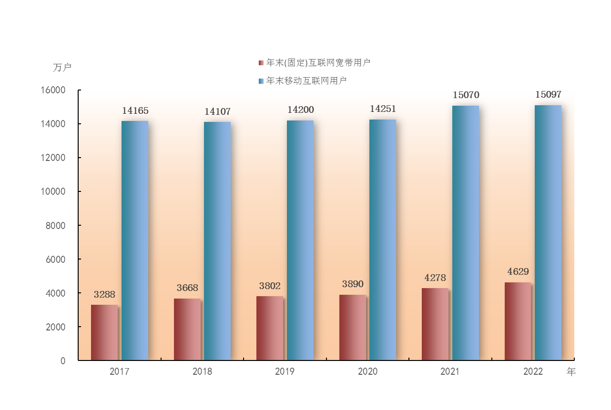
五、固定资产投资
全年固定资产投资比上年下降2.6%。分投资主体看，国有经济投资增长4.5%，民间投资下降9.4%，港澳台及外商投资增长0.7%。分地区看，珠三角核心区增长0.4%，东翼下降13.4%，西翼下降10.6%，北部生态发展区下降14.4%。

图7 2017-2022年固定资产投资增长速度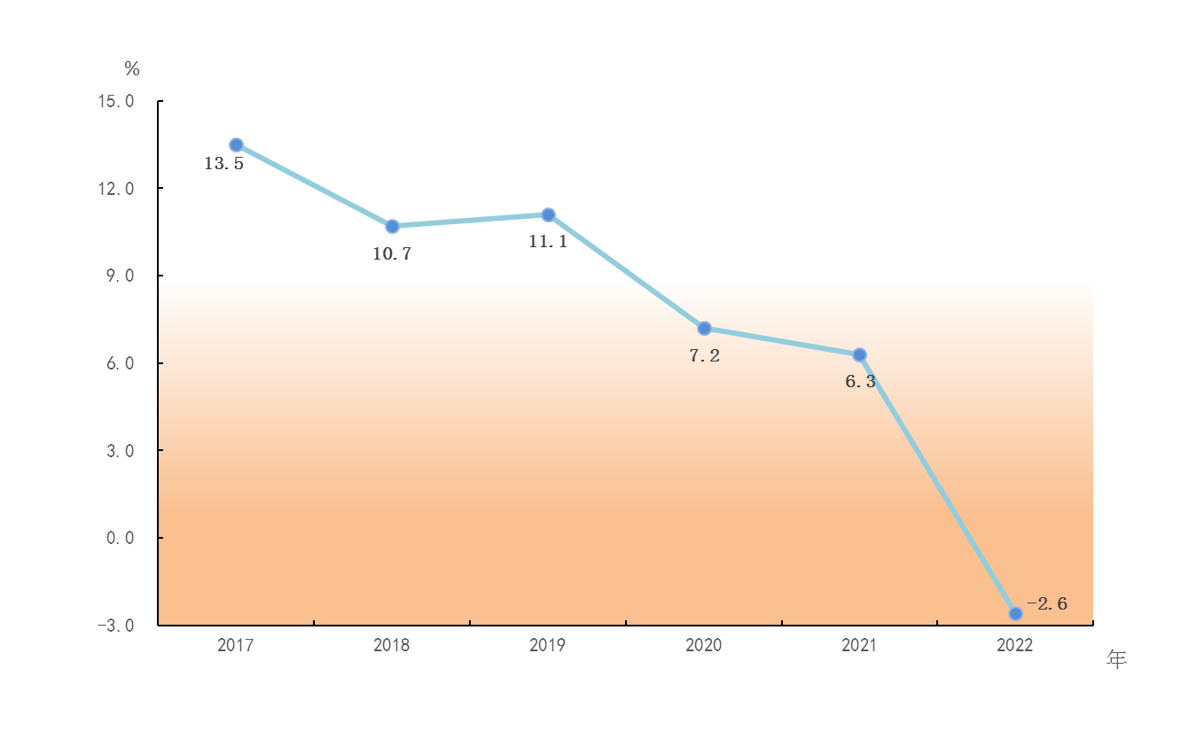
在固定资产投资中，第一产业投资比上年下降21.2%，第二产业投资增长10.4%，第三产业投资下降6.9%。民间投资占固定资产投资比重49.3%。工业投资增长10.3%，占固定资产投资比重27.9%。基础设施投资增长2.0%，占固定资产投资比重27.6%，其中，电力、热力生产和供应业投资增长1.6%，铁路运输业投资增长23.5%，航空运输业投资下降9.5%，互联网和相关服务投资下降28.7%。高技术制造业投资增长25.5%，占固定资产投资比重7.8%。其中，电子及通信设备制造业投资增长27.8%，医疗设备及仪器仪表制造业投资增长32.3%。

表8 2022年分行业固定资产投资增长速度
行业 | 比上年增长（%）
固定资产投资 | -2.6
农、林、牧、渔业 | -15.3
采矿业 | 33.6
其中：石油和天然气开采业 | 48.9
制造业 | 12.2
其中：农副食品加工业 | 19.8
食品制造业 | 3.0
石油、煤炭及其他燃料加工业 | -37.8
化学原料和化学制品制造业 | 44.6
非金属矿物制品业 | -8.1
黑色金属冶炼和压延加工业 | -21.9
有色金属冶炼和压延加工业 | -11.4
金属制品业 | 4.9
通用设备制造业 | 9.0
专用设备制造业 | 24.5
汽车制造业 | 16.4
铁路、船舶、航空航天和其他运输设备制造业 | 2.5
电气机械和器材制造业 | 24.5
计算机、通信和其他电子设备制造业 | 25.6
电力、热力、燃气及水生产和供应业 | 2.0
其中：电力、热力生产和供应业 | 1.6
建筑业 | 86.2
批发和零售业 | 6.4
交通运输、仓储和邮政业 | -0.6
住宿和餐饮业 | -21.3
信息传输、软件和信息技术服务业 | 3.3
金融业 | 2.7
房地产业 | -13.4
租赁和商务服务业 | -5.5
科学研究和技术服务业 | 11.3
水利、环境和公共设施管理业 | 7.5
居民服务、修理和其他服务业 | 19.9
教育 | -14.0
卫生和社会工作 | 29.4
文化、体育和娱乐业 | -10.4
公共管理、社会保障和社会组织 | 23.9

表9 2022年固定资产投资新增主要生产能力
指标 | 单位 | 新增生产能力
新增投产骨干电源装机 | 万千瓦 | 605
新建公路 | 公里 | 579
其中：高速公路 | 公里 | 169
港口万吨级码头泊位新增吞吐能力 | 万吨 | 6166
新建5G移动通信基站 | 万个 | 6.06
全年房地产开发投资14962.97亿元，比上年下降14.3%。分地区看，珠三角核心区12793.73亿元，下降9.9 %；东翼750.85亿元，下降32.8%；西翼684.18亿元，下降26.4%；北部生态发展区734.21亿元，下降39.6%。分用途看，商品住宅开发投资10700.28亿元，下降14.0%；办公楼投资1073.22亿元，下降15.4%；商业营业用房投资1238.68亿元，下降8.6%。
全年商品房销售面积10591.11万平方米，比上年下降24.4%；其中，商品住宅销售面积8568.72万平方米，下降27.5%。
表10 2022年房地产开发和销售主要指标完成情况
指标 | 单位 | 绝对数 | 比上年增长（%）
房地产开发投资 | 亿元 | 14962.97 | -14.3
其中：住宅 | 亿元 | 10700.28 | -14.0
房屋施工面积 | 万平方米 | 88662.69 | -5.9
其中：住宅 | 万平方米 | 59483.86 | -6.8
房屋新开工面积 | 万平方米 | 8535.40 | -47.0
其中：住宅 | 万平方米 | 5688.99 | -50.1
房屋竣工面积 | 万平方米 | 8161.12 | 1.5
其中：住宅 | 万平方米 | 5641.97 | 1.0
商品房销售面积 | 万平方米 | 10591.11 | -24.4
其中：住宅 | 万平方米 | 8568.72 | -27.5
商品房销售额 | 亿元 | 15870.47 | -28.9
其中：住宅 | 亿元 | 13428.51 | -31.0
商品房待售面积 | 万平方米 | 8189.07 | 22.3
其中：住宅 | 万平方米 | 3657.34 | 26.4
本年实际到位资金 | 亿元 | 18799.04 | -33.2
其中：国内贷款 | 亿元 | 2781.86 | -36.5
个人按揭贷款 | 亿元 | 2677.94 | -36.7
六、国内贸易
全年社会消费品零售总额44882.92亿元，比上年增长1.6%。分经营地看，城镇消费品零售额39286.68亿元，增长0.9%；乡村消费品零售额5596.24亿元，增长6.3%。分消费形态看，商品零售40327.24亿元，增长2.3%；餐饮收入4555.68亿元，下降4.3%。
图8 2017-2022年社会消费品零售总额及增长速度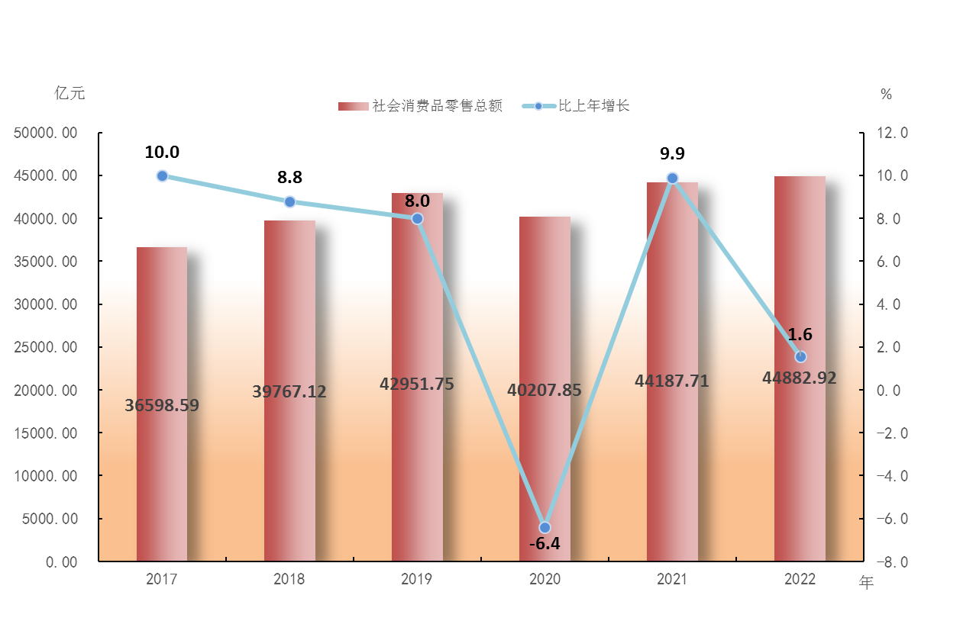
限额以上商品零售额中，粮油、食品、饮料、烟酒类比上年增长7.2%，服装、鞋帽、针纺织品类下降9.4%，化妆品类下降2.7%，金银珠宝类下降3.6%，日用品类下降2.3%，体育、娱乐用品类下降16.1%，书报杂志类增长3.7%，家用电器和音像器材类下降0.3%，中西药品类增长12.1%，文化办公用品类下降2.3%，家具类下降14.0%，通讯器材类增长9.9%，石油及制品类增长11.1%，建筑及装潢材料类下降5.4%，汽车类增长4.9%。全省限额以上单位通过公共网络实现的商品零售增长13.4%，占限额以上单位商品零售比重32.7%。
七、对外经济
全年货物进出口总额83102.9亿元，比上年增长0.5%。其中，出口53323.4亿元，增长5.5%；进口29779.5亿元，下降7.4%。进出口差额（出口减进口）23543.9亿元，比上年增加5174.5亿元。其中对“一带一路”沿线国家（地区）进出口额22519.7亿元，增长10.3%。
图9 2017-2022年货物进出口总额及增长速度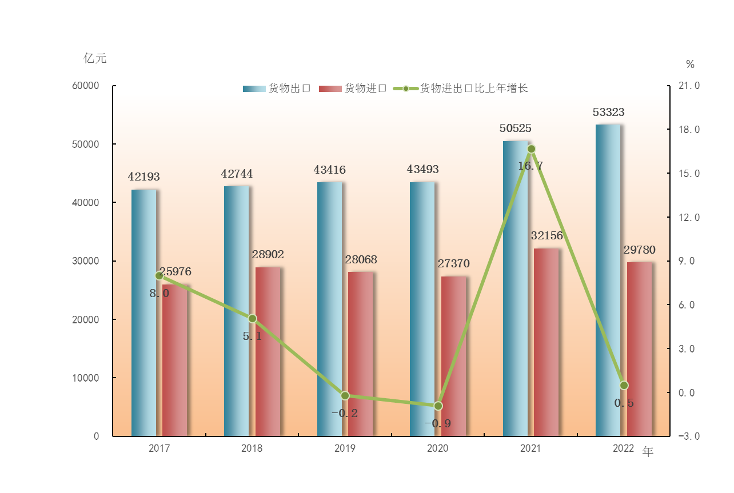
表11 2022年货物进出口总额及增长速度
指标 | 绝对数(亿元) | 比上年增长（%）
货物进出口总额 | 83102.9 | 0.5
货物出口额 | 53323.4 | 5.5
其中：一般贸易 | 30720.9 | 13.4
加工贸易 | 14079.2 | -3.3
其中：机电产品 | 35463.8 | 1.5
高新技术产品 | 16742.8 | -2.4
其中：国有企业 | 2751.5 | 8.1
外商投资企业 | 18353.9 | -2.7
民营企业 | 32188.8 | 10.8
货物进口额 | 29779.5 | -7.4
其中：一般贸易 | 14658.0 | -9.2
加工贸易 | 7459.9 | -7.3
其中：机电产品 | 19256.6 | -10.1
高新技术产品 | 15527.2 | -12.6
其中：国有企业 | 2066.1 | 21.0
外商投资企业 | 11989.0 | -5.8
民营企业 | 15641.7 | -11.1
货物进出口差额（出口减进口） | 23543.9 | 28.2
表12 2022年主要商品出口数量、金额及增长速度
商品名称 | 单位 | 数量 | 比上年  增长（%） | 金额  （亿元） | 比上年  增长（%）
钢材 | 万吨 | 219.46 | -11.3 | 215.2 | -8.5
纺织纱线、织物及制品 | — | — | — | 940.1 | 0.7
服装及衣着附件 | — | — | — | 1931.9 | -4.6
鞋类 | — | — | — | 825.9 | 21.8
家具及其零件 | — | — | — | 1263.9 | -5.3
自动数据处理设备及其部件 | 万台 | 90579.60 | -16.6 | 3563.1 | 6.2
手机 | 万台 | 24887.19 | -15.5 | 2636.0 | 3.0
集装箱 | 万个 | 45.00 | -46.4 | 185.7 | -42.4
集成电路 | 百万个 | 52511.30 | -9.2 | 2067.5 | 8.8
液晶平板显示模组 | 万个 | 82953.69 | — | 755.0 | —
汽车（包括底盘） | 万辆 | 10.85 | 185.3 | 142.4 | 167.8
表13 2022年主要商品进口数量、金额及增长速度
商品名称 | 数量 （万吨） | 比上年增长 （%） | 金额 （亿元） | 比上年增长 （%）
稻谷及大米 | 237.81 | 3.3 | 69.5 | 5.1
大豆 | 339.51 | 38.2 | 155.1 | 68.2
食用植物油 | 50.51 | -19.3 | 45.6 | 8.3
天然及合成橡胶（包括胶乳） | 29.52 | -10.6 | 41.4 | -10.0
铁矿砂及其精矿 | 4247.59 | 3.0 | 340.7 | -24.6
原油 | 675.63 | 7.4 | 319.9 | 56.6
成品油 | 123.65 | -14.7 | 71.2 | 5.1
初级形状的塑料 | 713.58 | -16.4 | 920.3 | -15.3
纸浆 | 412.30 | 18.7 | 181.2 | 40.9
钢材 | 260.68 | -26.2 | 232.9 | -15.9
未锻轧铜及铜材 | 66.82 | -4.5 | 426.5 | -3.8
美容化妆品及护肤品 | 6.10 | -21.5 | 174.7 | -19.4
表14 2022年对主要国家和地区货物进出口总额及增长速度
国家和地区 | 出口额  （亿元） | 比上年增长  （%） | 进口额  （亿元） | 比上年增长  （%）
中国香港 | 10340.7 | -9.0 | 182.2 | -36.9
美国 | 9112.3 | 5.8 | 1132.3 | 2.3
欧洲联盟（27国，不含英国） | 7658.2 | 6.6 | 2000.6 | -2.4
东盟（10国） | 7290.1 | 18.7 | 6255.8 | -0.3
日本 | 2042.0 | 12.4 | 2601.1 | -6.8
韩国 | 1203.0 | 0.7 | 2872.9 | -14.8
中国台湾 | 878.4 | 14.8 | 5574.5 | -0.2
俄罗斯 | 827.8 | 12.6 | 244.0 | 85.7

全年新设外商直接投资企业13365个，比上年下降17.3%。实际使用外商直接投资金额1819.02亿元，下降1.1%；其中中国香港、澳门地区合计对广东直接投资金额1579.91亿元，增长1.8%。

表15 2022年分行业外商直接投资及增长速度
行业名称 | 实际使用金额  （亿元） | 比上年增长  （%）
总计 | 1819.02 | -1.1
农、林、牧、渔业 | 17.45 | 2462.5
采矿业 | 0.24 | -96.0
制造业 | 440.65 | 42.1
电力、热力、燃气及水生产和供应业 | 25.05 | -6.9
建筑业 | 4.70 | 96.5
批发和零售业 | 122.41 | -6.8
交通运输、仓储和邮政业 | 59.71 | 356.1
住宿和餐饮业 | 2.01 | 224.9
信息传输、软件和信息技术服务业 | 251.15 | 4.0
金融业 | 23.16 | -1.3
房地产业 | 185.95 | -45.6
租赁和商务服务业 | 457.97 | -13.2

全年经核准境外新增中方实际投资额220.72亿美元，比上年增长30.1%。对外承包工程完成营业额162.02亿美元，增长3.7%；对外劳务合作新签劳务人员合同工资总额4.40亿美元，劳务人员实际收入总额8.82亿美元；承包工程和劳务合作年末在外人员6.71万人。
表16 2022年分行业对外直接投资及增长速度
行业名称 | 对外直接投资金额（亿美元） | 比上年  增长（%）
总计 | 220.72 | 30.1
农、林、牧、渔业 | 0.01 | -28.3
采矿业 | 1.97 | 173.9
制造业 | 15.95 | -21.7
电力、热力、燃气及水生产和供应业 | 2.03 | 39.1
建筑业 | 0.34 | -55.8
批发和零售业 | 52.03 | 32.7
交通运输、仓储和邮政业 | 1.18 | -86.7
住宿和餐饮业 | 1.27 | -23.8
信息传输、软件和信息技术服务业 | 4.21 | 61.5
金融业 | 1.15 | -48.7
房地产业 | 4.01 | 573.8
租赁和商务服务业 | 85.60 | 82.3
八、金融
年末全省金融机构本外币各项存款余额322357.66亿元，比上年末增长10.0%；各项贷款余额245722.94亿元，增长10.6%。年末全省农村合作机构本外币存款余额38755.56亿元，增长9.3%；各项贷款余额26632.32亿元，增长10.3%。银行业金融机构本年利润（税后）1850.99亿元，下降6.2%。年末银行业金融机构不良贷款率为1.07%，提高0.13个百分点。
表17 2022年末金融机构本外币存贷款及增长速度
指标 | 绝对数（亿元） | 比上年末增长（%）
各项存款余额 | 322357.66 | 10.0
其中：非金融企业存款 | 120746.78 | 9.6
住户存款 | 113554.76 | 16.4
各项贷款余额 | 245722.94 | 10.6
其中：境内短期贷款 | 48706.30 | 2.6
境内中长期贷款 | 176622.34 | 11.8

图10 2017-2022年本外币住户存款余额及增长速度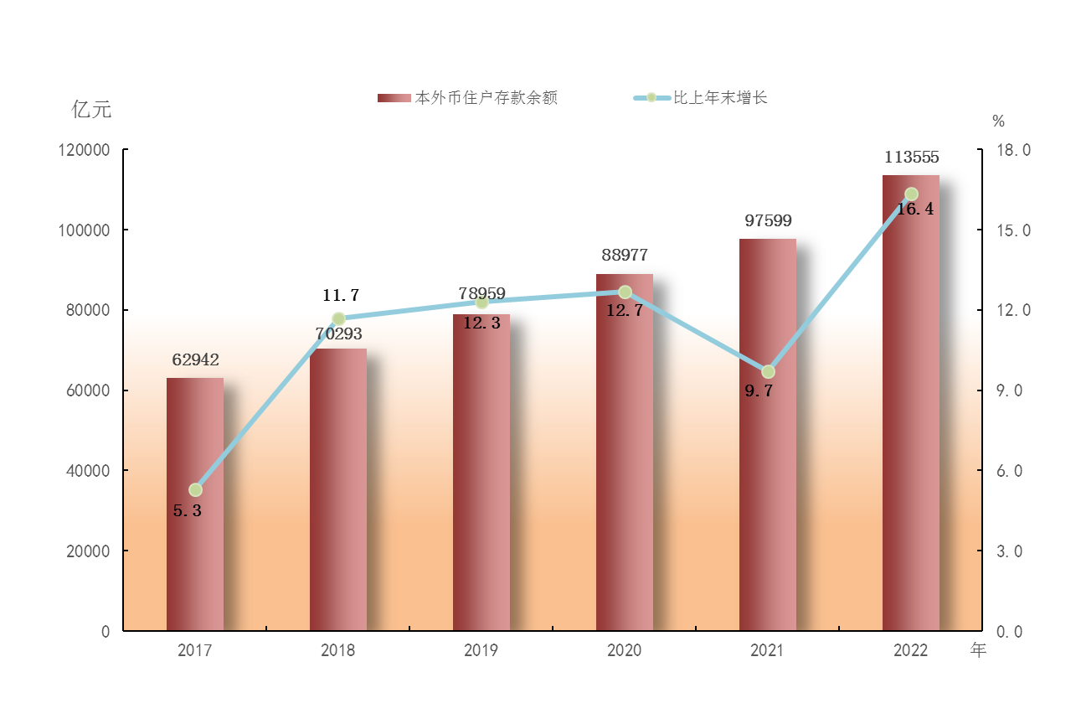
年末全省证券市场共有沪深北交易所上市公司834家，市价总值12.96万亿元；全国股转系统新三板挂牌企业925家。全年各类企业通过资本市场直接融资9690.28亿元；其中，IPO融资826.32亿元，上市公司股票市场再融资1285.71亿元，北交所及新三板市场融资54.64亿元，公司债、可转债、可交债和资产支持证券（ABS）融资7523.60亿元。证券公司28家，证券公司分支机构1667家，股票账户数22033.45万户，增长11.9%；代理股票交易额71.98万亿元，下降11.1%。基金公司36家，共管理3435只公募基金；基金规模86140.86亿份，增长10.5%；基金净值93215.77亿元，增长1.8%。期货公司22家，全年公司代理交易额230.74万亿元，增长1.2%。中国证券投资基金业协会登记备案的私募基金管理人5645家，管理私募基金25509只，基金规模30888.54亿元。
全年实现保费收入5894.16亿元，比上年增长5.7%。其中，寿险业务保费收入3022.68亿元，增长3.5%；财产险业务保费收入1565.44亿元，增长12.2%；健康险和意外伤害险业务保费收入1306.03亿元，增长3.5%。全年累计赔款和给付支出1745.09亿元，下降7.2%。其中，寿险业务赔付支出409.43亿元，增长1.2%；财产险业务赔款支出883.22亿元，增长9.0%；健康险和意外伤害险赔付支出452.44亿元，下降32.1%。
九、人民生活和社会保障
全年全省居民人均可支配收入47065元，比上年增长4.6%。分城乡看，城镇居民人均可支配收入56905元，增长3.7%；农村居民人均可支配收入23598元，增长5.8%。

图11 2017-2022年全省居民人均可支配收入及增长速度 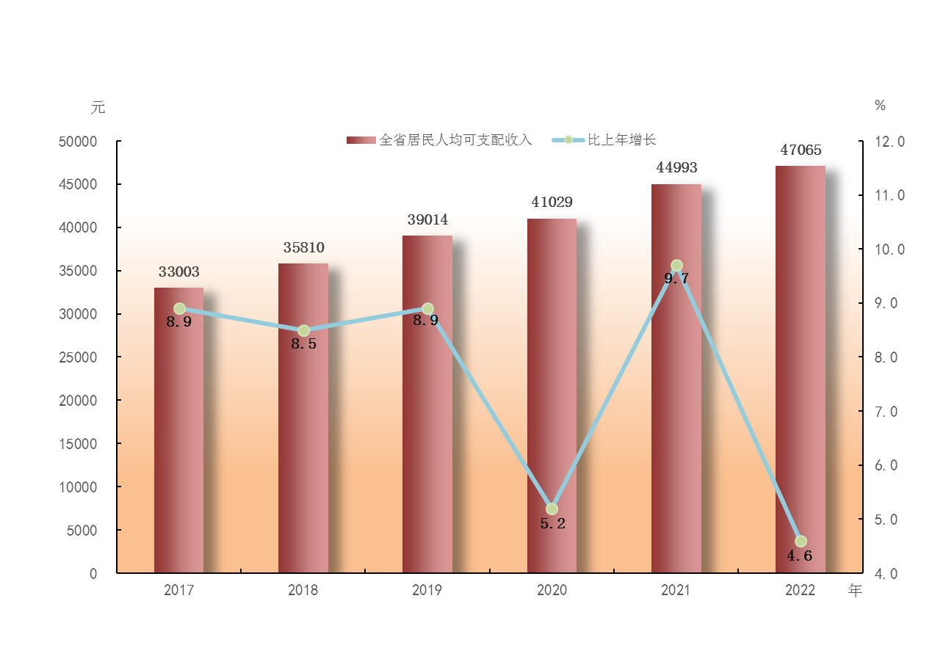
全年全省居民人均消费支出32169元，比上年增长1.8%。分城乡看，城镇居民人均消费支出36936元，增长0.9%；农村居民人均消费支出20800元，增长3.9%。全省居民恩格尔系数为34.3%，比上年上升1.1个百分点；其中城镇为32.8%，农村为40.4%。全省居民人均住房建筑面积42.62平方米，其中城镇为39.20平方米，农村为50.75平方米。

图12 2022年全省居民人均消费支出及构成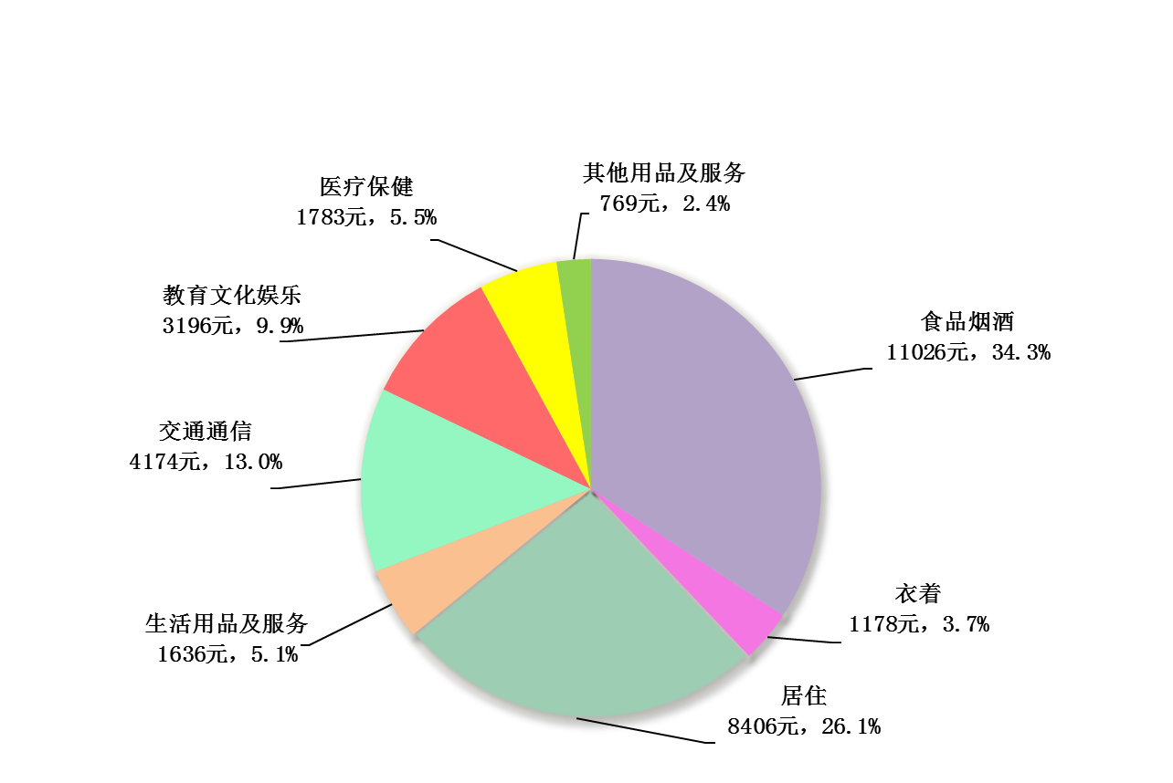
年末全省参加城镇职工基本养老保险（含离退休）5229.21万人，比上年增长2.9%。参加城乡居民基本养老保险人数2764.32万人，增长3.1%。参加职工基本医疗保险4856.53万人，增长2.1%。参加城乡居民基本医疗保险6296.35万人，下降3.4%。参加失业保险3751.12万人，增长0.7%。参加工伤保险4083.39万人，增长0.4%。参加生育保险4061.98万人，增长2.2%。
表18 2022年末全省参加各类保险人数及增长速度
指标 | 参保人数（万人） | 比上年末增长（%）
参加基本养老保险 | 7993.53 | 3.0
其中：城镇职工基本养老保险（含离退休） | 5229.21 | 2.9
#参保职工 | 4431.94 | 2.4
参保离退休人员 | 797.27 | 6.0
城乡居民基本养老保险 | 2764.32 | 3.1
参加基本医疗保险 | 11152.88 | -1.1
其中：职工基本医疗保险 | 4856.53 | 2.1
城乡居民基本医疗保险 | 6296.35 | -3.4
参加失业保险 | 3751.12 | 0.7
参加工伤保险 | 4083.39 | 0.4
参加生育保险 | 4061.98 | 2.2

全年全省养老、失业、工伤保险基金总收入（不含上下级往来）6978.06亿元，比上年增长6.0%，年末累计结余16624.65亿元，增长9.0%。全年全省基本医疗和生育保险统筹基金收入1968.70亿元，增长12.9%；年末累计结余3231.13亿元，增长17.9%。年末城市低保人数14.8万人，农村低保人数115.8万人。全年城镇职工领取失业保险金人数83.31万人。
各类提供住宿的民政服务机构床位26.23万张，收养救助人员9.82万人。全省社区综合服务机构和设施3.2万个，社区养老服务机构和设施2.2万个。全年共发行销售福利彩票172.8亿元，筹集福利彩票公益金53.0亿元。年末每万人拥有社会组织数量为5.7个。注册志愿者人数1630万人，注册志愿者人均参与志愿服务时数累计29.82小时。
十、教育和科学技术
全年各级各类教育（不含非学历培训，不含技工学校）招生数755.37万人，比上年增长0.7%；在校生2787.26万人，增长2.8%；毕业生682.58万人，增长4.3%。其中，特殊教育学校招生1.31万人，在校生7.45万人；学前教育在园幼儿498.05万人。
表19 2022年各级各类教育招生、在校生、毕业生人数及增长速度
指标 | 招生  （万人） | 比上年  增长（%） | 在校生  （万人） | 比上年  增长（%） | 毕业生  （万人） | 比上年  增长（%）
研究生教育 | 6.88 | 6.8 | 21.10 | 12.1 | 4.51 | 15.9
普通本专科 | 79.56 | 5.8 | 267.09 | 5.2 | 63.38 | 10.3
成人本专科 | 48.35 | 12.1 | 110.27 | 13.1 | 33.76 | 12.7
网络本专科 | 20.32 | 35.0 | 45.76 | 14.7 | 12.93 | 7.7
各类中等职业技术教育（不含技工学校） | 34.91 | 3.9 | 94.22 | 4.3 | 27.19 | 4.4
普通高中 | 74.91 | 6.2 | 211.78 | 5.5 | 63.13 | 6.6
初中 | 161.63 | 4.5 | 453.60 | 5.7 | 133.17 | 5.4
小学 | 175.91 | -4.3 | 1084.05 | 0.5 | 166.09 | 4.4
学前教育 | 152.38 | -8.9 | 498.05 | -0.5 | 178.00 | -1.1
特殊教育 | 1.31 | -0.8 | 7.45 | 4.6 | 1.02 | 10.2

图13 2017-2022年各类教育招生人数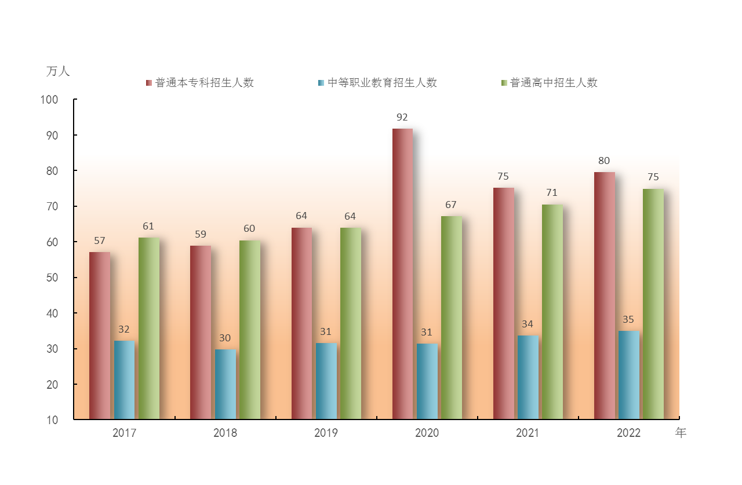
全省专利授权总量83.73万件，比上年下降4.0%，居全国首位；其中，发明专利授权量11.51万件，增长11.9%。全年《专利合作条约》PCT国际专利申请量2.43万件，居全国首位。截至2022年底，全省有效发明专利量53.92万件，居全国首位。每万人口发明专利拥有量42.51件。全年有11.30万家企业获得专利授权67.69万件，其中2.34万家企业有发明专利授权9.41万件。全年经各级科技行政部门登记技术合同47892项；技术合同成交额4525.42亿元，增长5.4%。
表20 2022年专利授权和有效专利情况
指标 | 专利数（万件）
专利授权数 | 83.73
其中：发明专利授权 | 11.51
年末有效发明专利 | 53.92

全省高新技术企业6.9万家。拥有国家重点实验室30家，国家工程技术研究中心23家，省级工程技术研究中心7589家。拥有国家级制造业创新中心4家，省级制造业创新中心33家；国家认定企业技术中心129家，省级企业技术中心1201家，深圳市企业技术中心336家（计划单列）。
全省有建成或在建的国家产品质量监督检验中心87个、省级授权产品质量监督检验机构232个。全省有在建的国家产业计量测试中心7个，建成或在建的省级产业计量测试中心26个；法定计量检定机构90个，省市场监督管理局专项授权计量技术机构17个，特种设备综合检验机构8个；标准化技术机构12个，在建和建成国家技术标准创新基地6个、国家标准验证检验检测点2个。
截至2022年底，获得资质认定计量认证的检验检测机构 5407家，获得质量、环境、职业健康三大管理体系认证企业分别为118683家、52227家和37934家，获得3C产品认证的企业17317家。
全省有S波段天气雷达12部，X波段相控阵雷达45部，卫星云图接收站点2个。有地震监测台站1707个，地震台网10个。全省近岸海域各类海洋观测、监测站点212个（含沿海各县局）。地图出版部门共出版地图77种，其中新版14种，重印63种。
十一、文化、卫生和体育
年末全省有各类专业艺术表演团体76个，群众艺术馆、文化馆144个，县级以上公共图书馆150个，博物馆340个。全省有广播电台2座，电视台3座，广播电视台95座。广播综合人口覆盖率和电视综合人口覆盖率均为99.98%。年末有线广播电视用户数1779.76万户，比上年末增加10.9%；IPTV用户数2049.05万户，增长0.7%；OTT用户数4.76亿户；4K用户数2597.51万户，增长2.8%。全年生产电视剧18部。全年出版报纸14.43亿份，各类期刊0.89亿册，图书（总印数）4.93亿册。全省共有综合档案馆144个。2021年，文化及相关产业增加值6910.06亿元，占地区生产总值比重5.5%。
年末全省有各类医疗卫生机构5.95万个（含村卫生室），其中医院1812个、卫生院1169个，社区卫生服务机构2729个，妇幼保健机构132个，专科疾病防治机构124个，疾病预防控制中心141个，卫生监督机构147个、村卫生室2.5万个。全省卫生技术人员91.8万人，比上年增长4.8%，其中执业（助理）医师33.5万人，注册护士42.1万人；拥有医疗床位60.8万张，其中医院49.7万张。全省1169家卫生院拥有卫生技术人员8.8万人，床位6.7万张；141家疾病预防控制中心拥有卫生技术人员0.8万人；147家卫生监督机构拥有卫生技术人员0.3万人。

图14 2017-2022年卫生技术人员数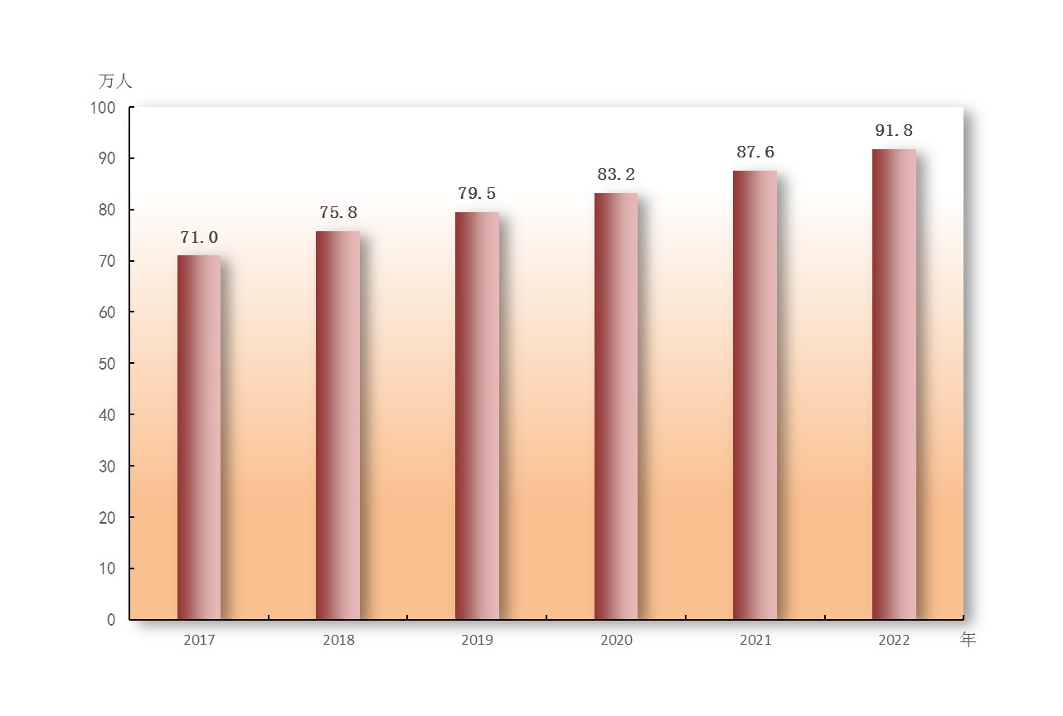
全省体育健儿在国内外重大比赛中，获得14项次世界冠军，70项次全国冠军，破全国纪录1项次。
十二、资源、环境和安全生产
全年水资源总量2213.3亿立方米，比上年偏多81.2%。年平均降水量2057.6毫米，较常年（1798.8毫米）偏多14.0%；平均日照时数1856.5小时，较常年（1748.9小时）偏多6.0%。
全年规模以上工业综合能源消费量19208.43万吨标准煤，比上年下降1.4%。单位工业增加值能耗下降3.0%。全社会用电量7870.34亿千瓦时，增长0.05%。其中，工业用电量4566.59亿千瓦时，下降1.5%。
全省270个地表水省考监测断面中，Ⅰ～Ⅱ类水质的断面比例65.7%，Ⅲ类水质的断面比例26.5%，Ⅳ类水质的断面比例6.3%，Ⅴ类水质的断面比例1.5%，劣Ⅴ类水质的断面比例0%。全省近岸海域海水质量达到一类海水水质标准的海域面积占71.8%，二类海水占17.9%，三类海水占2.0%，四类海水占2.1%，劣四类海水占6.2%。
全省平均灰霾日数14.8天，较常年偏少26.3天，比上年少0.2天，为1980年以来第二低。全省21个地级以上城市二氧化硫（SO₂）、二氧化氮（NO₂）、可吸入颗粒物（PM₁₀）、细颗粒物（PM_{2.5}）、臭氧（O₃日最大8小时均值第90百分位数）、一氧化碳（CO日均值第95百分位数）年平均浓度分别为8微克/立方米、19微克/立方米、34微克/立方米、20微克/立方米、157微克/立方米、0.9毫克/立方米。21个城市二氧化硫（SO₂）年均值达到一级标准；21个城市二氧化氮（NO₂）年均值达到二级标准；21个城市可吸入颗粒物（PM₁₀）年均值达到二级标准；21个城市细颗粒物（PM_{2.5}）年均值达到二级标准；14个城市臭氧（O₃日最大8小时均值第90百分位数）浓度达到二级标准；21个城市一氧化碳（CO日均值第95百分位数）浓度达到一级标准。全省21个城市空气质量优良天数比例平均为91.3%。全省城市（县城）新增建成污水处理设施66座，新增处理能力344万吨。
全年农作物受灾面积256.66千公顷，洪涝造成直接经济损失168.24亿元。发生各类地质灾害352起，造成7人死亡、1人失踪，直接经济损失1.63亿元。
全年完成人工造林1.03万公顷，当年新封山育林2.94万公顷，退化林修复4.43万公顷，人工更新9.33万公顷。全省有国家级自然保护区15个，批复面积33.66万公顷；国家级地质公园10个，批复面积10.96万公顷；省级以上地质遗迹类自然保护区6个，批复面积3.72万公顷。
全年发生生产安全事故2780起，死亡2122人，受伤1494人，直接经济损失39476.8万元；其中，较大事故27起、死亡101人，未发生重大及以上事故。全年发生道路交通事故38782起，比上年下降20.7%；死亡5318人，下降10.8%；受伤3755人，下降19.9%；直接经济损失8648.65万元，下降18.5%。道路交通万车事故死亡人数为1.35人。

注：
- 本公报中2022年数据为初步统计数。
- 地区生产总值、三次产业及相关行业增加值绝对数按当年价格计算，增长速度按不变价格计算；地方一般公共预算收入增长速度为剔除留抵退税因素后的同口径增长率。
- 珠三角核心区指广州、深圳、珠海、佛山、惠州、东莞、中山、江门和肇庆；东翼指汕头、汕尾、潮州和揭阳；西翼指阳江、湛江和茂名；北部生态发展区指韶关、河源、梅州、清远和云浮。
- 规模以上工业统计口径为年主营业务收入2000万元及以上的工业企业。
- 固定资产投资项目统计口径为计划总投资500万元及以上项目，增速为可比口径。
- 限额以上批发和零售业统计标准为：批发业年主营业务收入2000万元及以上；零售业年主营业务收入500万元及以上。
- 规模以上服务业范围是：（1）年营业收入2000万元及以上服务业法人单位。包括：交通运输、仓储和邮政业，信息传输、软件和信息技术服务业，水利、环境和公共设施管理业三个门类和卫生行业大类；（2）年营业收入1000万元及以上服务业法人单位。包括：租赁和商务服务业，科学研究和技术服务业，教育三个门类，以及物业管理、房地产中介服务、房地产租赁经营和其他房地产业四个行业小类；（3）年营业收入500万元及以上服务业法人单位。包括：居民服务、修理和其他服务业，文化、体育和娱乐业两个门类，以及社会工作行业大类。
- 先进制造业包括高端电子信息制造业，先进装备制造业，石油化工产业，先进轻纺制造业，新材料制造业，生物医药及高性能医疗器械。装备制造业包括金属制品业，通用设备制造业，专用设备制造业，汽车制造业，铁路、船舶、航空航天和其他运输设备制造业，电气机械和器材制造业，计算机、通信和其他电子设备制造业，仪器仪表制造业共8个大类行业中属于重工业的部分加上船舶修理和航空航天器修理两个小类行业。
- 高技术制造业包括医药制造业，航空、航天器及设备制造业，电子及通信设备制造业，计算机及办公设备制造业，医疗仪器设备及仪器仪表制造业，信息化学品制造业。六大高耗能行业包括石油、煤炭及其他燃料加工业，化学原料及化学制品制造业，非金属矿物制品业，黑色金属冶炼及压延加工业，有色金属冶炼及压延加工业，电力热力的生产和供应业。
- 基础设施投资包括电力、热力、燃气及水生产和供应业，交通运输、邮政业，电信、广播电视和卫星传输服务业，互联网和相关服务业，水利、环境和公共设施管理业投资。
- 战略性新兴服务业包括节能环保产业，新一代信息技术产业，生物产业，高端装备制造产业，新能源产业，新材料产业，新能源汽车产业等七大产业中的服务业相关行业。
- 高技术服务业：按照国家统计局印发的《高技术产业（服务业）分类（2018）》，包括信息服务、电子商务服务、检验检测服务、专业技术服务业的高技术服务、研发与设计服务、科技成果与转化服务、知识产权及相关法律服务、环境监测及治理服务、其他高技术服务等9大类63个行业小类。
- 软件和信息技术服务业包括软件开发、集成电路设计、信息系统集成和物联网技术服务、运行维护服务、信息处理和存储支持服务、信息技术咨询服务、数字内容服务和其他信息技术服务等行业。
- 互联网和相关服务业包括互联网接入及相关服务、互联网信息服务、互联网平台、互联网安全服务、互联网数据服务和其他互联网服务等行业。
- 邮政行业业务收入不包括邮政储蓄银行直接营业收入。
- 新增投产骨干电源装机包含核电、煤电、气电、风电和光伏发电。
- 货物贸易、吸收外资采用人民币计价。对外投资和对外承包工程由于技术原因仍主要沿用美元计价。
- 全省近岸海域海洋观测站点的观测要素包括波浪、表层海流、表层水温、盐度、潮位等海洋观测要素。
- IPTV用户数是指交互式网络电视（IPTV）开通用户数；OTT（Over The Top）用户数是指互联网电视（OTT）服务的累计激活用户数量，2021年统计口径更改为全国有效用户数。因统计口径变动，2021年末有线广播电视用户数调整为1604.39万户，2021年末OTT用户数调整为3.79亿户。
- 从2019年开始，已实现合并的广播电台、电视台纳入“广播电视台”指标统计，“广播电视台”包括省、市、县（市、区）广播电视台。
- 发电量数据为规模以上工业统计口径。
- 根据教育部要求，广东开放大学开放教育学生往年计入成人本专科学生，自2021年起计入网络本专科学生。

资料来源：
本公报中城镇新增就业、社会保障数据来自省人力资源社会保障厅和医疗保障局；财政数据来自省财政厅；新增投产骨干电源装机来自省能源局；国家工程研究中心、企业技术中心数据来自省发展改革委；省级企业技术中心数据来自省工业和信息化厅；新建公路、港口万吨级码头泊位新增吞吐能力、公路运输、水运、港口货物吞吐量数据来自省交通运输厅；城市污水处理数据来自省住房城乡建设厅；货物进出口数据来自海关总署广东分署；外商直接投资、对外直接投资、对外承包工程、对外劳务合作等数据来自省商务厅；快递业务量数据来自省邮政管理局；新建5G移动通信基站数据来自省通信管理局；货币金融数据来自人民银行广州分行；证券数据来自广东证监局、深圳证监局；银行业利润、保险业数据来自广东银保监局；技术合同数据来自省科技厅；教育数据来自省教育厅；专利、质量检验数据来自省市场监管局；气象数据来自省气象局；地震数据来自省地震局；测绘数据、近岸海域监测站点、各类地质灾害数据来自省自然资源厅；农机总动力、水产品产量数据来自省农业农村厅；广播、电视数据来自省广播电视局；文化数据来自省文化和旅游厅；电影、报纸、期刊、图书数据来自省委宣传部；档案馆数据来自省档案局；体育数据来自省体育局；卫生数据来自省卫生健康委；低保人数、社会服务业机构、福利彩票、社会组织数据来自省民政厅；林业、自然保护区、地质遗迹类自然保护区数据来自省林业局；志愿者数据来自团省委；环境监测、海洋数据来自省生态环境厅；水资源数据来自省水利厅；安全生产、农作物受灾面积、洪涝和干旱造成直接经济损失数据来自省应急管理厅；道路交通事故数据来自省公安厅；其他数据来自省统计局和国家统计局广东调查总队。

